Einwilligung zur Spray-Aktion:

Name: ………………………………………………………………………..

Schule: ………………………………………………………………………..
(Stempel)

Hiermit erteile ich dem Organisationsteam von ZOOM! die Einwilligung am 28.2.2018 auf dem Boden des Schulhofs mit Sprühkreide das ZOOM-Logo (Grösse: ca. 60cm x 40 cm) zu sprayen.

…………………………………………………………………
(Datum / Unterschrift Schulleitung)

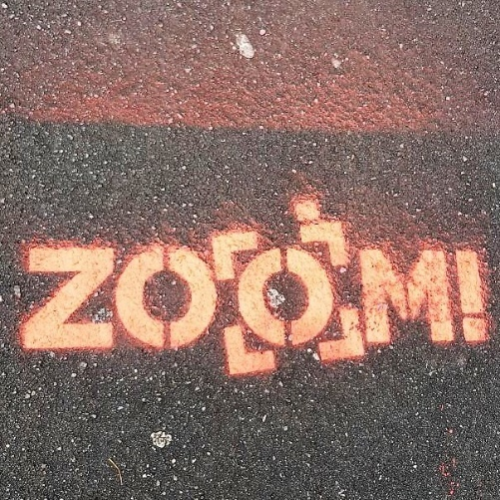

Die Wiesbaden Stiftung – c/o Im Haus der IHK – Wilhelmstrasse 24-26 – 65183 Wiesbaden

